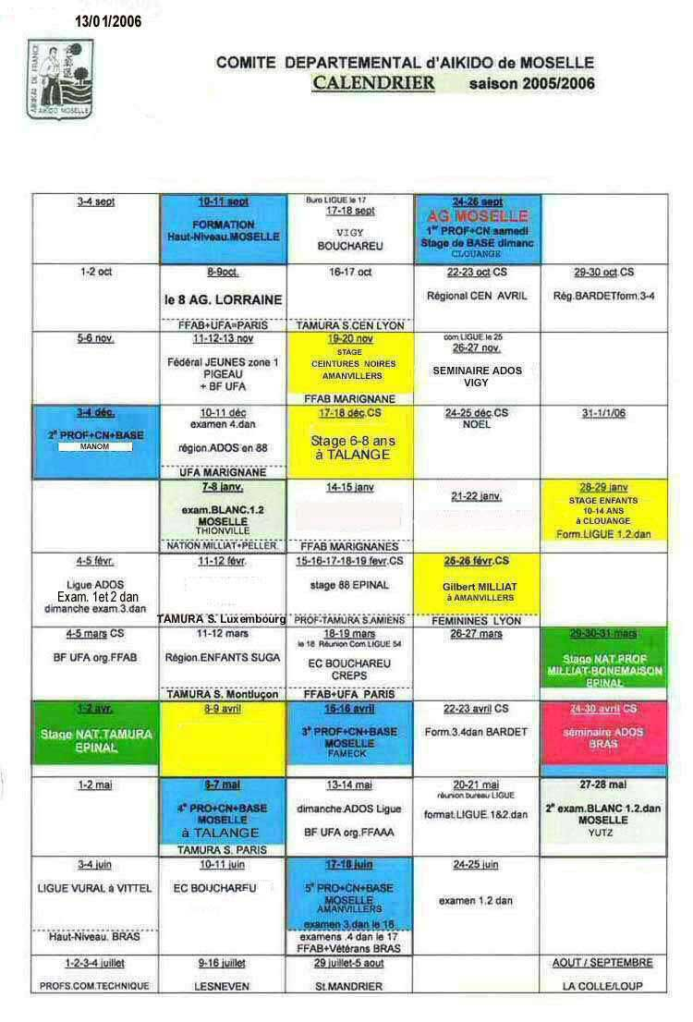
Stage 10-14 ans à FAMECK

ans

à FAMECK
1414 14 ans

St. 6-9 ans à PORCELETTE
22/01/2006

